移动CA全国互认使用说明

1. 移动数字证书（CA）互认简介
移动数字证书（CA）互认适用于公共资源交易系统及相关配套工具，覆盖登录、签章、签名、加密和解密等全部移动CA应用场景。
移动数字证书（CA）互认，即经营主体可在线自助选择办理移动数字证书（CA），在全国范围内共享使用，免插硬件介质完成扫码共享登录；扫码共享注册；扫码签章、签名；扫码加密、解密等功能，实现经营主体“只用一套CA证书”就可以在全国参加互认的各类电子招标投标监督系统、电子招标投标交易系统/交易工具上完成全流程电子招标投标交易，实现全国交易平台上办理的移动CA数字证书跨省级区域、跨系统异地共享使用。

2. 移动数字证书（CA）互认的优势
“点对点” 互联，稳定性强、开放性好 ：在互认路径上采用 “点对点” 互联模式，经营主体使用移动 APP 跨平台 CA 互认时，通过在交易平台侧部署 CA 互认共享组件直接连接，无需通过国家单节点，避免了因单节点故障导致全国交易中断的风险。
去除物理介质，无需安装驱动：采用移动 CA 替代硬件 CA 锁，无需底层硬件驱动，避免了硬件介质带来的环境兼容和驱动包升级问题，兼容性强。
通过手机在线办理，使用便捷成本低，体验好 ：经营主体通过手机在线办理CA证书，无需到现场窗口或邮寄办理，节省时间和精力。实现各类数字证书的“指尖办”、“掌上办”，为供应商大大节约了时间成本。
扫码使用，便捷高效：经营主体通过“亮码扫码输入PIN码”，即可快速完成电子投标工作，无须安装驱动而不受电脑操作系统和浏览器环境影响，使用高效便捷。
实现CA全生命周期在线管理：通过单位群管理功能，实现CA证书授权、找回、延期及更换等线上操作，大大降低管理难度。在线授权与记录，主体行为可追溯，便于企业监管。

3. 移动数字证书（CA）互认操作流程
全国移动CA互认应用前，保证投标工具等已经安装完成。交易系统、投标工具等遇到问题联系交易系统进行咨询。

3.1 下载并安装互认APP
访问参与互认的交易系统官网，是否参与互认可从移动CA互认专栏查看，专栏地址http://cashare.cebpubservice.com/#/systemJoin）。在交易系统找到全国CA互认入口，并点击下方“CA互认共享APP”跳转到电子交易系统互认目录界面，选择互认APP下载。
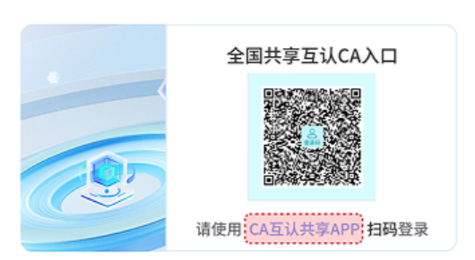
根据互认APP的操作手册进行实名注册、购买移动CA等操作。
互认APP遇到使用问题联系对应的APP进行咨询。

3.2 下载并安装CA互认安装检测工具
从交易系统下载链接或者CA互认专栏进行下载“CA互认安装检测工具”，专栏下载示意图如下：

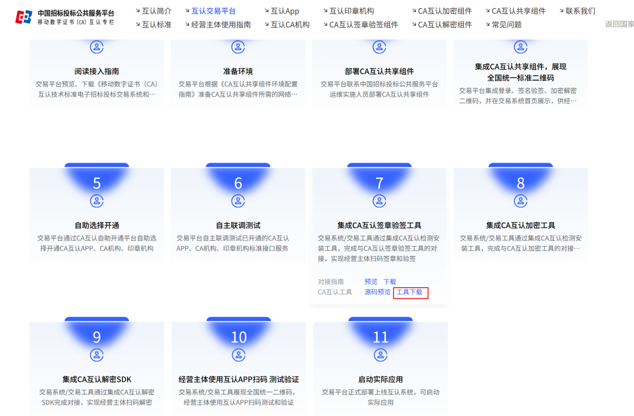
注意：CA互认安装检测工具安装启动前，要完全退出360安全卫士、腾讯电脑管家等安全防护软件，确保工具安装过程中注册表键值写入不会被拦截。
CA互认安装检测工具遇到问题联系中国招标投标公共服务平台400-666-6011进行咨询；或者点击下图进行线上咨询：
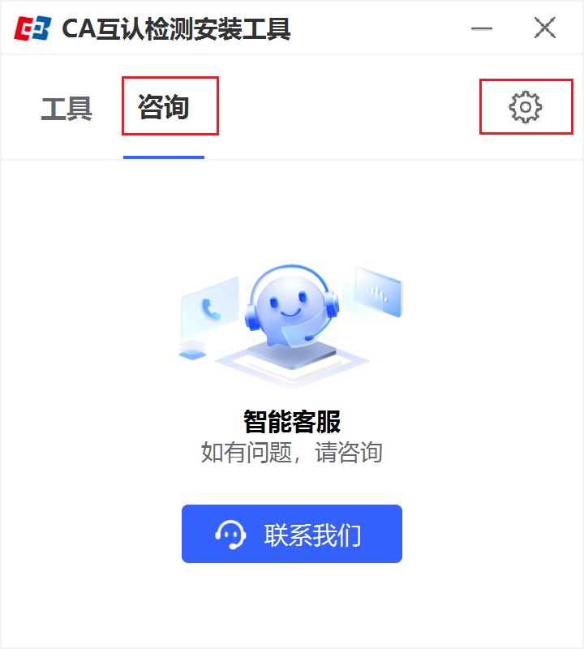

3.3 下载并安装CA互认签章/加密客户端
打开工具后，工具主页面如下：

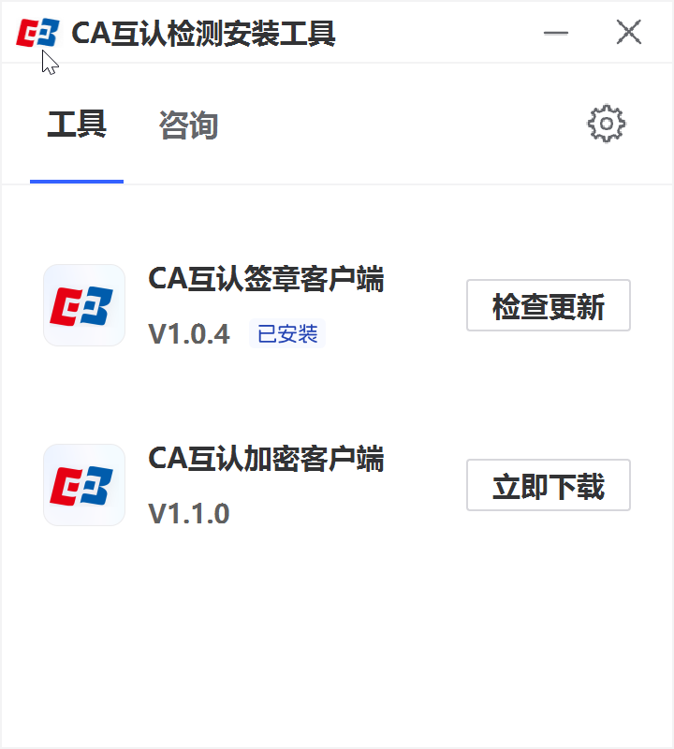
工具内会提示CA互认签章客户端是否已安装，可以点击“立即下载”， 或“检查更新”进行相应操作。
“立即下载” 说明您的电脑尚未安装CA互认签章客户端，可以点击跳转360网盘链接，自行下载安装。
“检查更新”: 说明您的电脑已安装CA互认签章客户端，可以进行查看版本是否最新，可按需选择是否更新。安装后再返回交易系统/交易工具侧页面，点击重新操作调起CA互认签章客户端进行使用。
注意：CA互认签章客户端安装启动前，要完全退出360安全卫士、腾讯电脑管家等安全防护软件 ，确保工具安装过程中注册表键值写入不会被拦截。
CA互认签章/加密客户端遇到使用问题联系中国招标投标公共服务平台400-666-6011进行咨询；或者点击下图进行线上咨询：

3.4 扫码应用
找到交易交易系统全国CA互认“标准二维码”，根据提示进行登录系统/工具、电子签章、文件加密、投标解密等扫码操作。
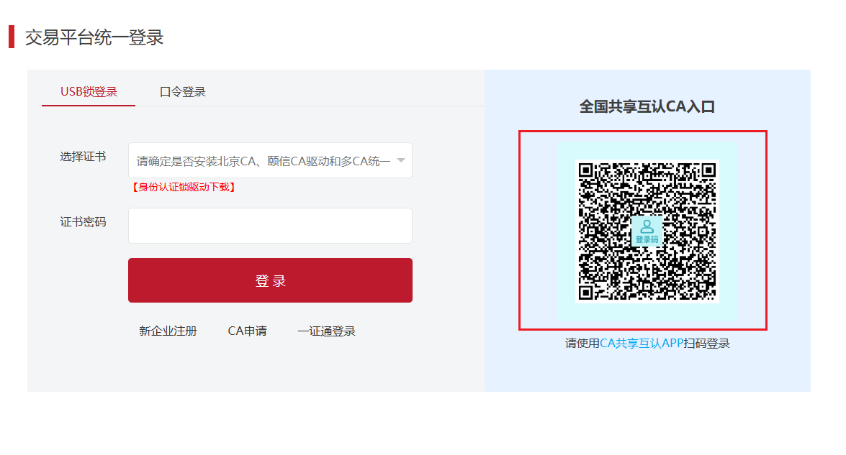
扫码应用过程中遇到问题首先联系交易系统，其次联系互认APP，然后联系中国招标投标公共服务平台客服。

4. 常见问题处理

4.1 问题处理联系人
系统网页登录/注册、投标工具制作文件、上传文件报错联系交易平台技术服务商，见各平台联系方式。
互认APP注册认证及使用过程中遇到问题联系互认APP，联系方式见http://cashare.cebpubservice.com/#/appJoin。
CA互认安装检测工具、签章工具、加密工具报错联系中国招标投标公共服务平台，联系电话：400-666-6011。

4.2 扫码登录交易系统页面不跳转
原因：交易系统浏览器不适配。
解决方案1：更换浏览器。
解决方式2：联系交易平台技术解决。

4.3 CA互认检测安装工具安装失败
报错如下图：
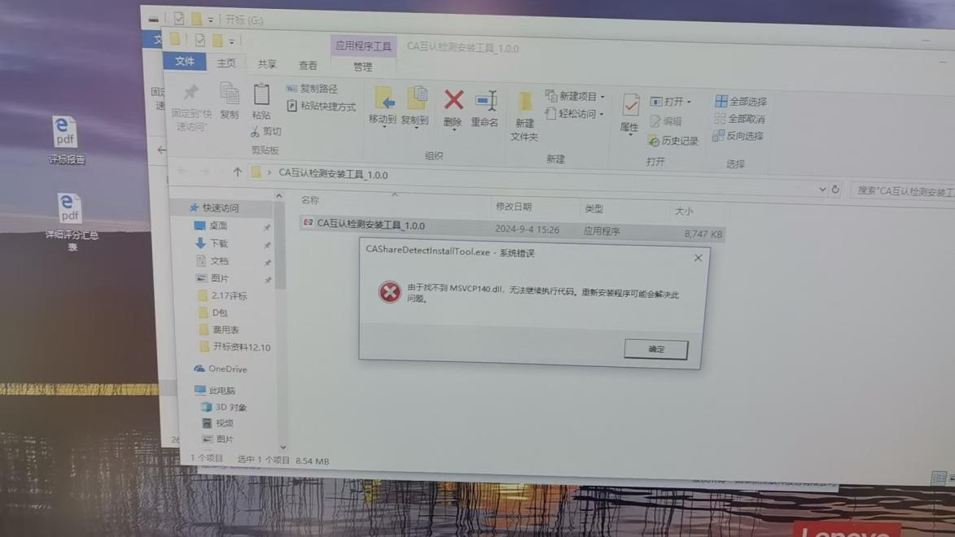
原因:电脑系统缺少驱动。
解决方案1：换电脑；
解决方案2：尝试安装以下驱动。
[vc_redist.x64(2).exe]

4.4 标准二维码失效

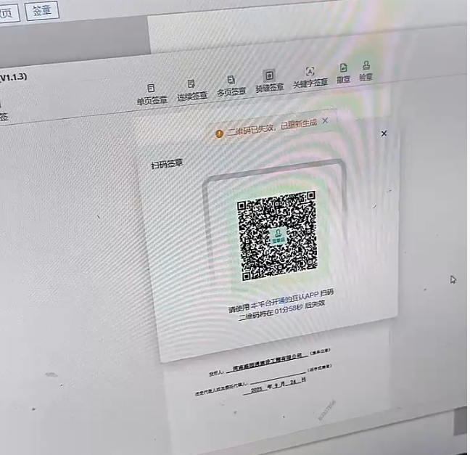
原因：服务器系统时间与标准时间存在偏差（超前），导致生成的二维码出现 “生成后立即失效” 的异常情况。
解决方案：联系平台技术支持团队，对服务器系统时间进行精准校准与同步更新，确保其与标准时间完全一致，以解决二维码时效性异常问题。

4.5 签章工具-点击签章后无反应
原因：未安装CA互认签章与验签工具。
解决方案：下载安装CA互认安装检测工具https://268bd1.link.yunpan.com/lk/surl_yzUdFfBiRtR，从C互认安装检测工具下载签章和加密工具。

4.6 签章工具-获取签章二维码失败
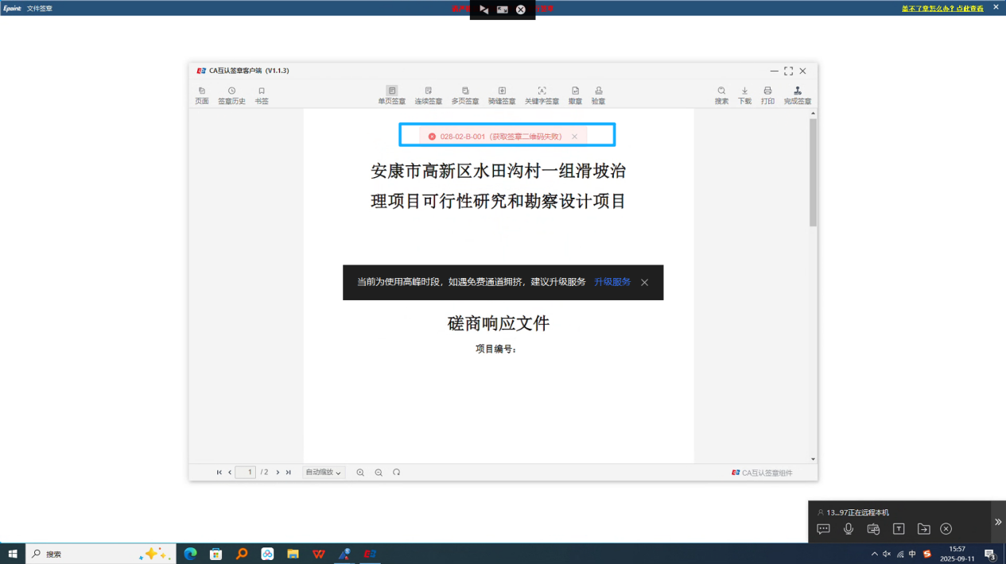
原因：CA互认组件无法获取APP内的印章。可能是交易中心未开通互认APP网络策略；可能APP内未设置印章；可能APP侧提示错误；有可能系统对接时参数错误。
解决方案1：联系所用的互认APP排查。
互认APP联系方式1：登录http://cashare.cebpubservice.com/#/appJoin，搜索APP名称。
互认APP联系方式2：APP智能客服或人工客服电话。
解决方案2：联系平台技术查对接参数。

4.7 签章工具-执行签章异常
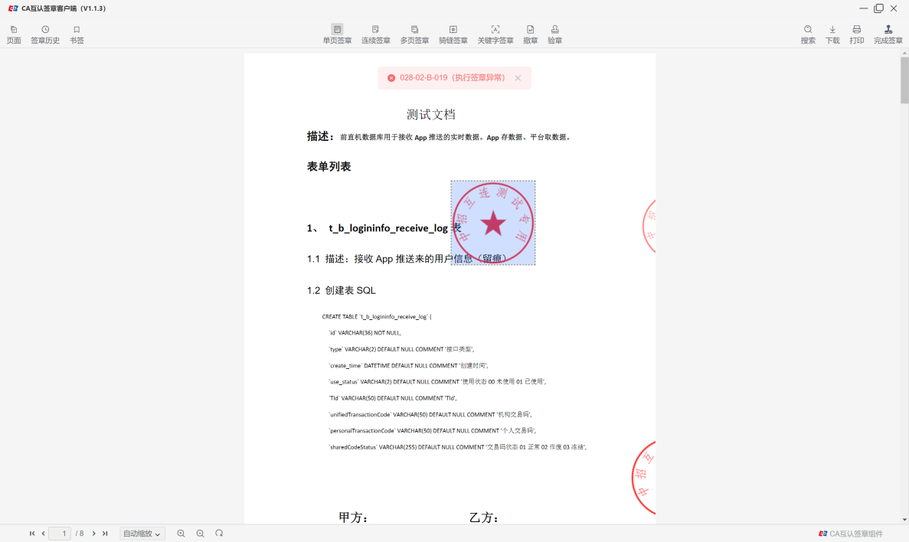
原因：pdf文件不是标准版式文件。
解决方案：使用正规工具（wps或者word导出pdf文件）。

4.8 签章工具-执行签署失败
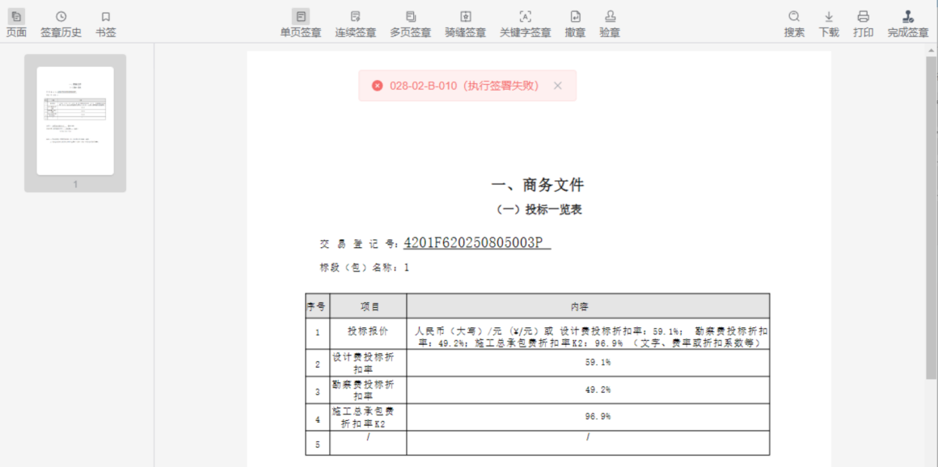
原因：pdf文件不是标准版式文件。
解决方案：使用正规工具（wps或者word导出pdf文件）。

4.9 签章工具-系统内存不足
签章工具提示“系统内存不足”，报错如下图:
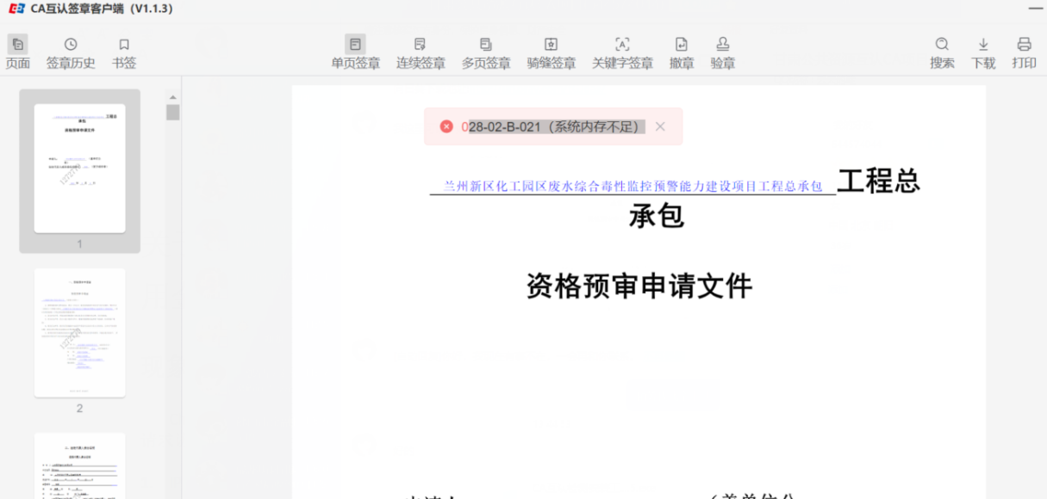
原因：电脑可用内存不够。
解决方案1：换电脑或者关闭电脑程序，释放内存。
解决方案2：下载并安装CA互认签章客户端-1.1.4
[CA互认签章客户端-1.1.4-setup(2).exe]

4.10 签章工具-点击完成签章后文件保存失败
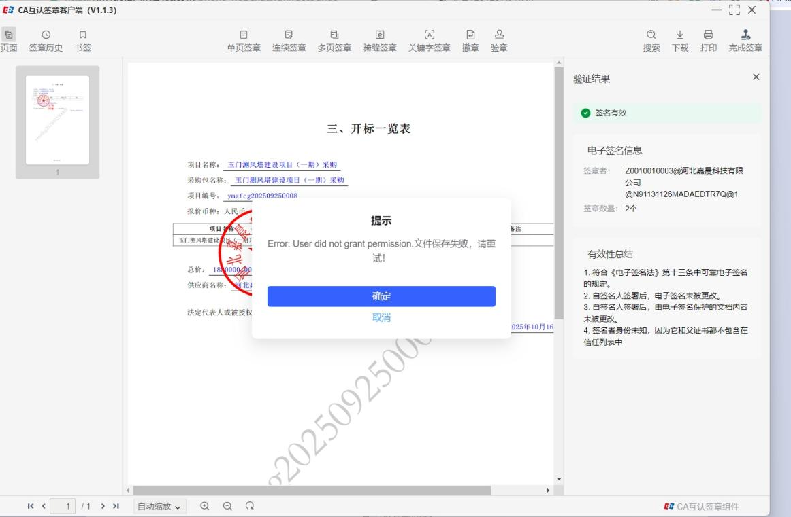
原因：电脑权限不足。
解决方案1：找到签章工具的安装目录，右击用管理员的方式运行，然后重新在标书制作工具中点击去签章即可正常盖章并存储。
解决方案2：尝试换电脑。

4.11 点击完成签章后印章消失（北京公共资源交易中心）
点击完成签章后，印章消失不显示。
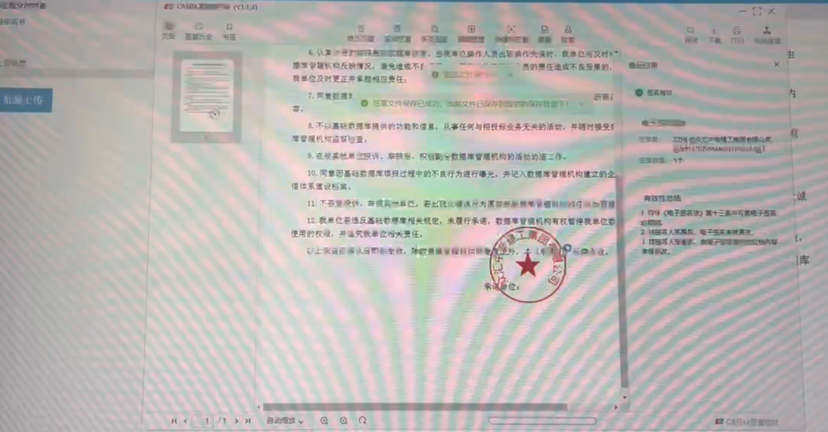
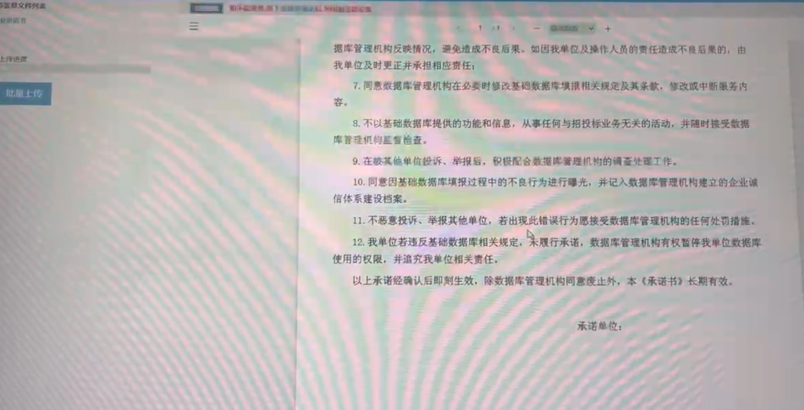
原因：缺少多CA统一调用中间件。
解决方案：安装多CA统一调用中间件。
[4、多CA统一调用中间件1.1.0.msi]

4.12 解密失败
原因：未知，需要进行技术排查。
解决方案：联系互认APP或者交易平台技术解决。

